Создаём виртуальную среду для нового проекта и активируем её следующим образом:

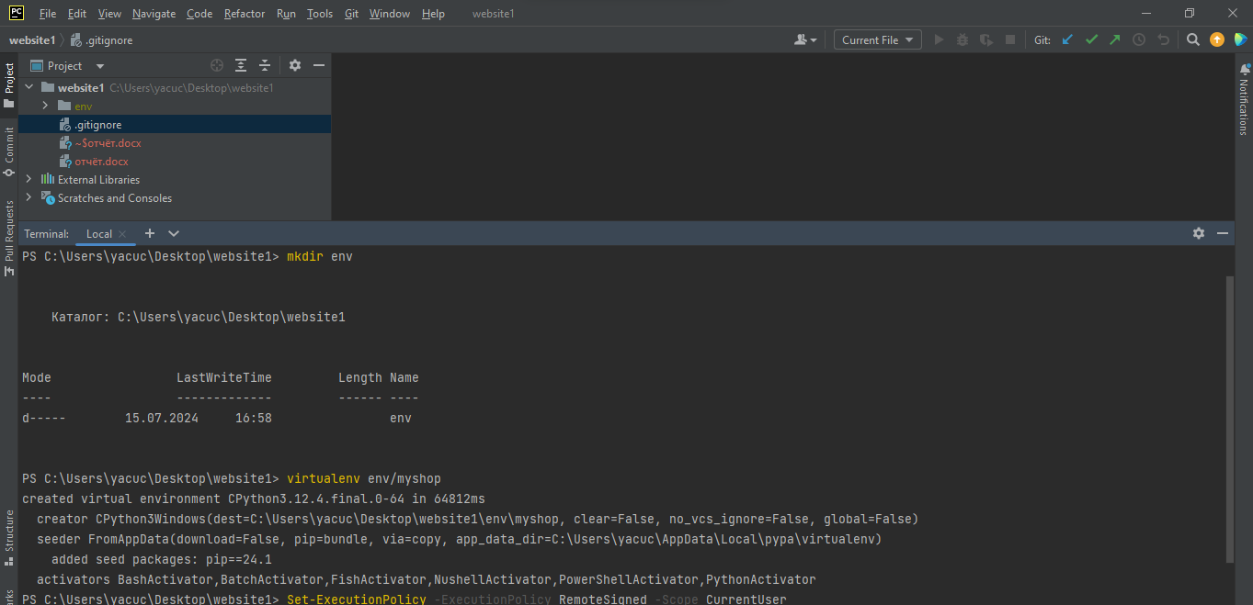



Установим Django в виртуальной среде:

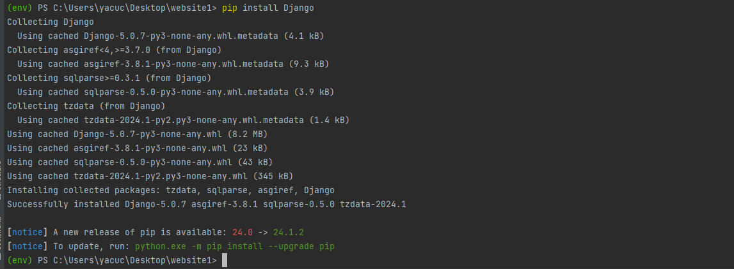

Начнём новый проект под названием myshop с приложением, называемым shop:

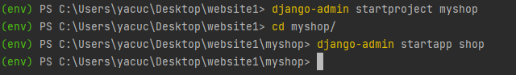

Изменим файл settings.py проекта и добавим приложение к настройкам INSTALLED_APPS: INSTALLED_APPS =(

# ...

'shop',

)

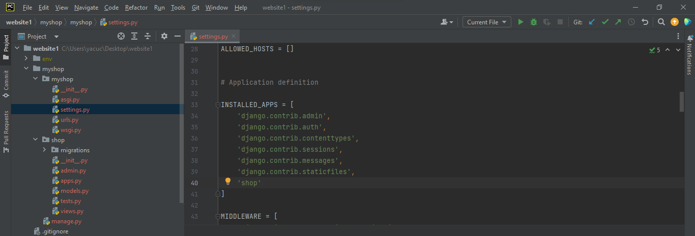

Теперь приложение активно для данного проекта. Определим модели для каталога продуктов.

Каталог нашего магазина будет состоять из продуктов, сгруппированных по разным категориям. Каждый продукт будет иметь имя, необязательное описание, необязательное изображение, цену и доступный запас. Отредактируем файл models.py только что созданного приложения shop:

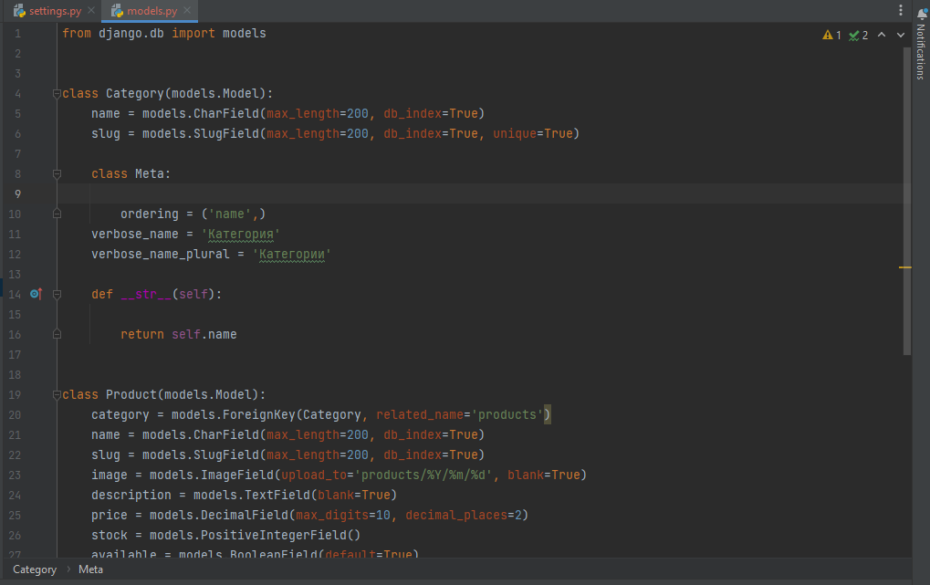  
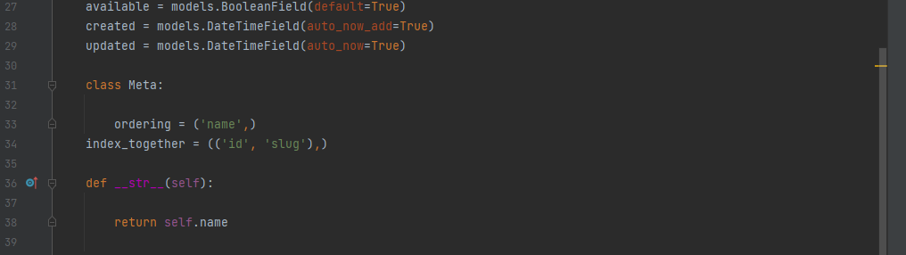

Поскольку мы собираемся использовать изображения в наших моделях, установим Pillow: